《面向对象分析与设计》

专业班级： 软件18.3班
项目名称： 员工在线考试系统
姓 名： 何俊
小组成员： 何俊 林洪洲 陈劭珑
赵天旭 宋永喆
授课教师： 李林林
完成时间： 2020年 12 月12 日

一、系统功能描述
在线考试系统是为公司员工提供上机考试服务，从而有效的提高员工业务能力、提高考试效率、降低考试管理成本、提高考试公正性的网络应用系统。系统的功能范围包括：题库管理、人员（管理员、考生）管理、考试设置、在线考试、题目评判、报表及打印、试卷页面。
系统用户分为管理员用户及考生用户两部分。其中管理员用户又分为普通管理员及超级管理员。普通管理员主要对系统管理及信息录入；超级管理员主要对普通管理员录入的信息进行审核等。
普通管理员录入试题及其组卷操作；超级管理员对试题及试卷进行审核，确认考试信息，安排考试。
考生登录系统进行答题，提交考试结果。
系统或者人工进行阅卷评分，发布考试结果信息。
根据要求，对考试结果进行统计分析。

二、系统的分析与设计
对照所选系统的功能逐一分析，并用面向对象技术与UML进行设计。
图。

1、系统管理
系统管理分为：部门管理、岗位管理、角色管理、用户管理、系统参数配置的系统基本功能。
系统支持严格的权限控制和分配功能，保证考试成绩的公平公正性。严防考试过程中的舞弊现象发生。
员工登录系统后，可以查询出历史考试成绩信息。
部门管理员登录系统后，可以查询本部门员工的历史考试成绩信息。
系统参数可配置性。各业务流程使用的数据应该可以根据实际情况，如缺考时长参数，考试须知内容等。

2、知识点设置
在本模块中管理员根据自己的需要与权限完成对已有科目的知识点的查看、增加、删除及修改功能。

3、试题管理
试题管理模块主要是对练习题及考试题进行管理，试题属性应该包括：试题类型（练习题、考试题）、所属部门、所属岗位、难易程度、知识点、题型（选择题、判断题、填空题等）、状态、启用时间、失效时间、适用范围（未选部门及岗位则说明是公共题、反之则为专业题）、题干、选项（选择题包含的选项）、答案等必要信息。试题录入后，应提交具有审核权限的管理员进行审核，通过后，方可在考试试卷中体现。
试题应该支持批量导入，使用Excel格式。

4、组卷管理
试卷属性应该包括：试卷名称，所属部门及岗位（未设置部门或者岗位则说明是公共试卷）、总分、启用时间、失效时间等。
系统根据要求对试卷进行组装。组卷方式分为：自动组卷和手动组卷两种方式。
自动组卷是按照一定的参数选项，对试卷进行组装，组装后，管理员可以对试卷进行预览，可以对试卷进行重新编辑或者删除操作。保存试卷后，提交审核。
手工组卷由操作员自动选择题型及试题，对试卷进行组装，保存试卷后，提交审核。
自动组卷可以设定题型、考试知识点、占用分值、所属部门及岗位、公共题和专业题所占比例等参数。手工或者自动组卷选择了使用次数过多的试题应提示用户，过滤上次考试过的试题，且试题必须通过审核和在使用时间范围内。试卷组装后，可以导出试卷为WORD格式。
试卷审核后，不允许修改试卷。允许作废试卷。同时需要生成答案试卷。确保后续阅卷及答案核对。

5、考试设置管理
设定考试内容、考试时间、考试时长、考试方式（在线、线下）、主管考试人、考试人员（可以指定部门、或者岗位、或者具体员工，应支持多选）、试卷使用方式（按岗位、考试人员和统一试卷三种方式）、是否AB卷（如果存在多个试卷，允许系统自动分配AB卷）。指定考试试卷后，试卷状态应该为正在使用。考试过后，试卷状态应该为已使用。已使用的试卷不能设置为下一场考试的试卷。
设定考试后，提交上级管理员审核，审核未通过，输入审核意见，操作员根据意见修改考试信息。审核后，只能取消考试，不能修改考试。同时，生成考试公告，提供第三方系统接口，发布公告、短信通知。

6、考生考试
考生考试，登录在线考试系统，系统检查该考生是否有考试安排、考试时间是否正常。考试前，首先进入考试须知页面，提示考试规则和注意事项。考生进入考试后，进行答题考试，每答题一次后，系统应该自动保存。避免由于系统或者网络造成的故障未保存考生答案。考试时间结束后，应提示考生答题结束，并停止考生答案的提交。考生点击完成考试按钮后，完成考试，系统不再允许提交考试答题，考生可以退出考试。考试时间结束后，系统自动完成所有人员考试。
考试过程中，显示考试倒计时，提醒考生考试时间。
考试期间，允许考生修改已提交的答案。
考试期间，系统出现异常，系统应计算剩余考试时间，系统正常后，应能继续进行考试，并顺延考试时间。超过指定分钟数考试时间，系统应该标识该考生缺考。

7、正在考试管理
管理员可以查看到当前登录考试的人员，考试内容，等相关信息，还可以强行签出考试人员。标识作弊人员。管理员也可以强行停止本次考试。任何操作需要二次确认，还需要输入该操作的具体原因。
集中考试环境问题和作弊问题系统无法判断，由人工进行处理，需在系统建设方案中考试。软件系统不予考虑。

8、答卷管理
系统查询出对应的考试答卷，阅卷人可以按照主观评分方式和客观评分方式进行在线阅卷评分。阅卷人指定需要进行客观评分题型和主观评分题型。客观评分方式由系统根据试题的标准答案进行自动评分。主观评分方式由阅卷人对试卷进行评分，侧栏应附标准答案，同时根据权限判断是否隐藏考生信息，方便阅卷人评分。主观评分后，还可以支持第二阅卷人进行复评分，有争议部分可以有主阅卷人对其最终评分。完成考次评分后，可以对考试成绩进行发布，发布方式应该支持第三方系统和短信通知方式。

9、考生练习
选择练习试题类型后，系统自动组成模拟试卷，供考生练习使用，考生考试完成后，系统自动评分，并提供标准答案供考生学习和复习。

10、考试信息报表
可按时间区间生成考试信息报表，并支持报表打印。

11、成绩排名报表
可生成某场考试的成绩排名报表，并支持报表打印。
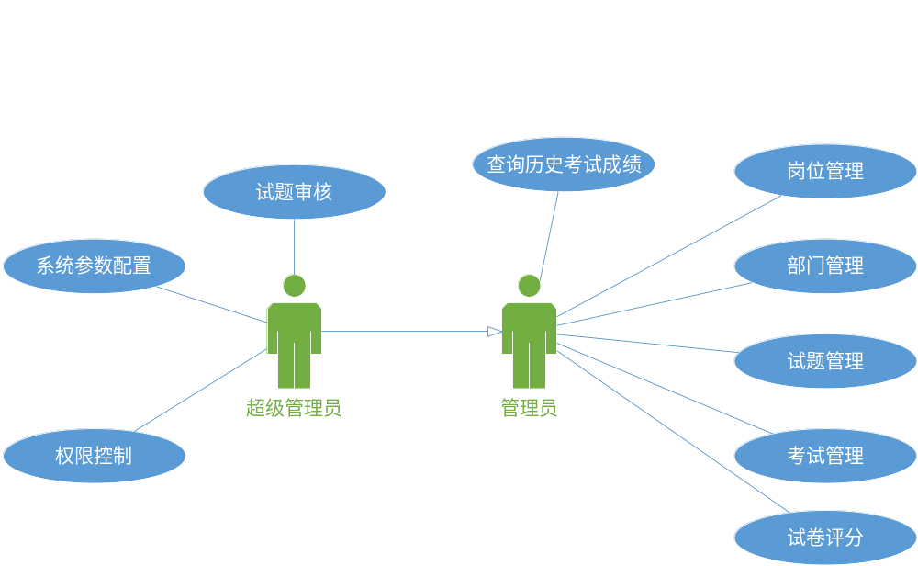图1. 后台业务用例图

2．对每个用例进行内部流程的分析，绘制活动图；
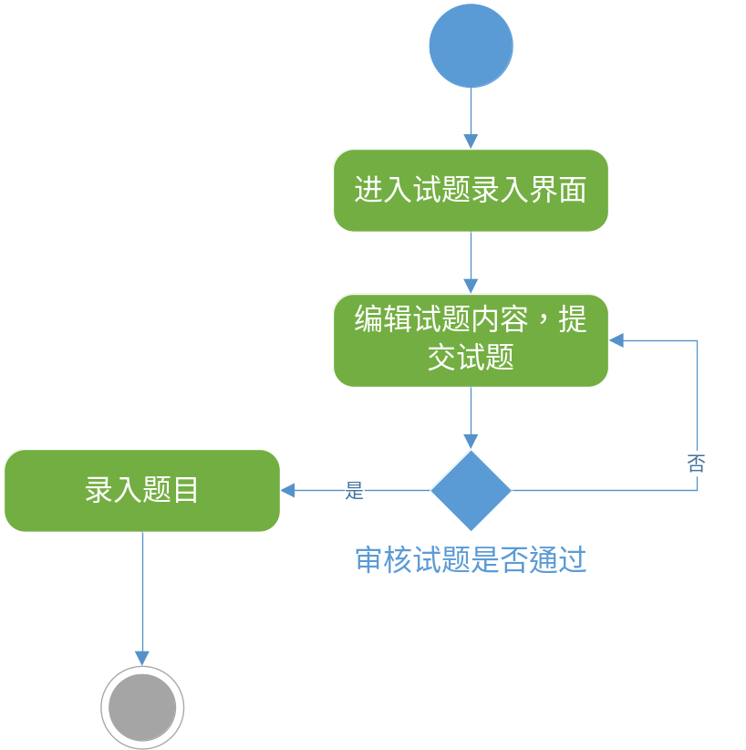
图2. 试题录入活动图

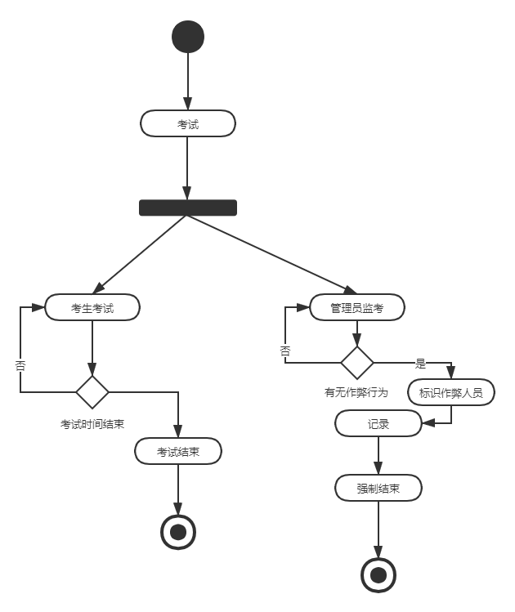
图3. 监考活动图

3．结合活动图绘制系统用例图；
注：一个系统用例应该是实际使用系统的用户所进行的一个操作。
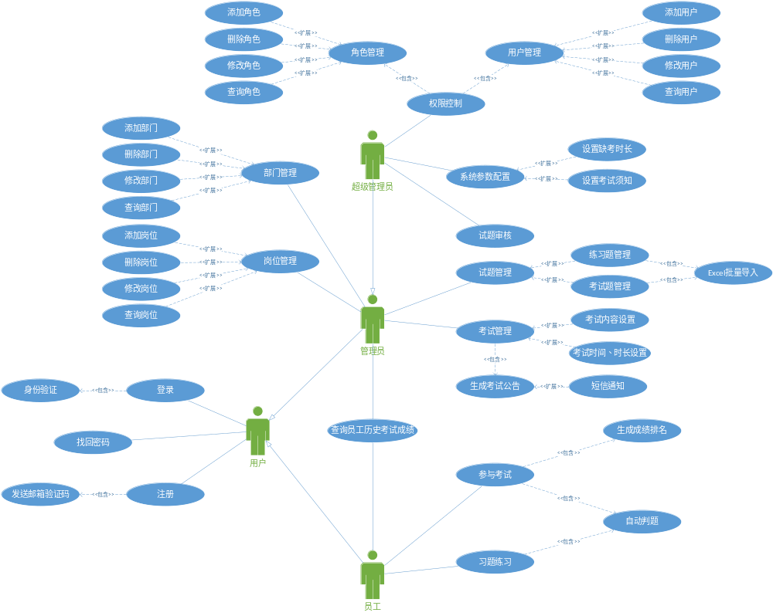图4. 系统用例图
4．对每一个系统用例给出用例描述；
描述项 | 说明
用例名称 | 试题审核
用例描述 | 审核由管理员录入的试题，确认考试内容，以便考生考试顺利进行
参与者 | 超级管理员
前置条件 | 普通管理员录入考试试题，超级管理员可进行试题审核
后置条件 | 传给普通管理员可发布考试时间信息
基本操作流程 | 审核由管理员录入的试题，确认考试内容，审核试题通过时传给普通管理员试题可行信息。审核试题不通过时，传值给普通管理员继续录入试题。
特殊需求 | 系统进行中的稳定性和网络稳定性

描述项 | 说明
用例名称 | 试题管理
用例描述 | 主要对练习题及考试题进行管理，设置试题的状态，启用时间、失效时间、适用范围
参与者 | 普通管理员
前置条件 | 管理试题必须先登录到系统，申请成为普通管理员
后置条件 | 普通管理员录入试题后得提交给超级管理员进行审核，通过后方可在考试试卷中发布
基本操作流程 | 管理员进入试题录入界面，编辑试题内容，提交给超级管理员进行审核，审核通过后可编辑试题题目以及试题发布，若未通过审核，管理员重新编辑导入试题内容
可选操作流程 | 编辑所属岗位、难易程度、知识点、题型（选择题、判断题、填空题等）、状态、启用时间、失效时间、适用范围（未选部门及岗位则说明是公共题、反之则为专业题）、题干、选项（选择题包含的选项）、答案信息
特殊需求 | 试题发布后用户端是否收到和网络稳定
被扩展的用例 | 考试题管理、练习题管理
被包含的用例 | Excel批量导入

5．绘制业务领域类图；
注：业务领域类图要描述一下三点：
1）系统中有哪些实体；
2）这些实体能做什么操作（只要找出类的操作即可）；
3）实体间的关系。
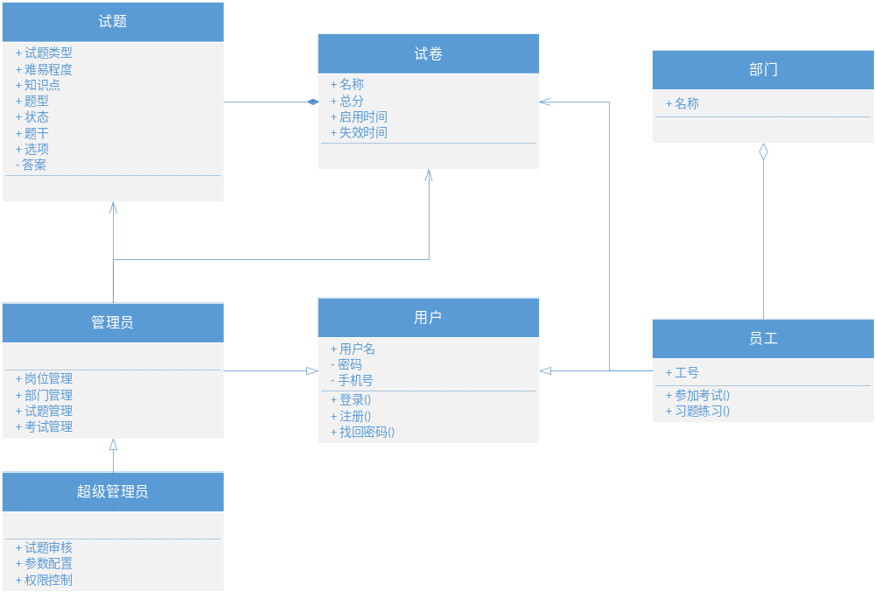图5. 领域类图

6．绘制实现类图；
注：实现类图和领域类图不一样，它描述的是真正系统的静态结构，是和最后的代码完全一致的。因此，它和平台关系密切，必须准确给出系统中的实体类、控制类、界面类、接口等元素、类的属性以及其中的关系。
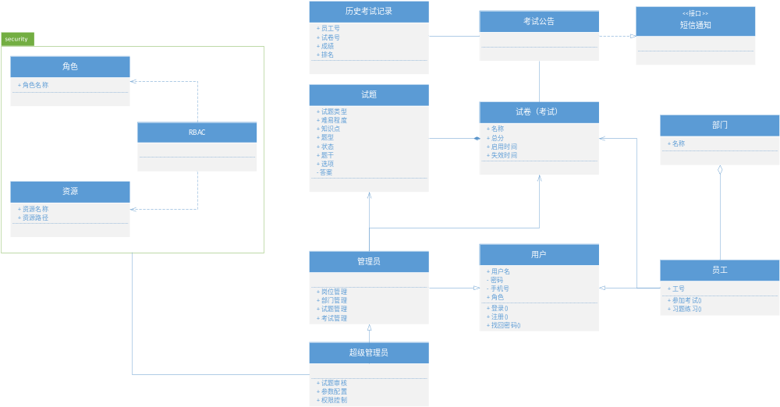图6. 实现类图

7．对每一个系统用例绘制顺序图和协作图；

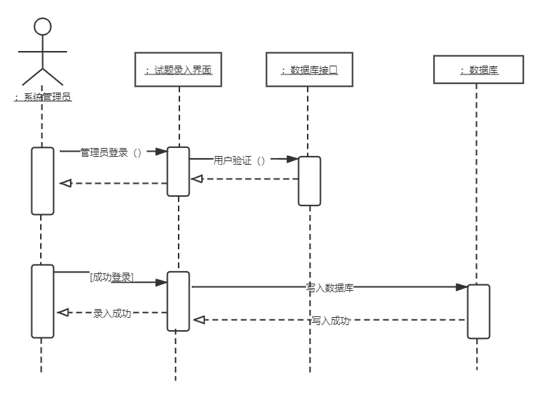
图7. 试题录入顺序图

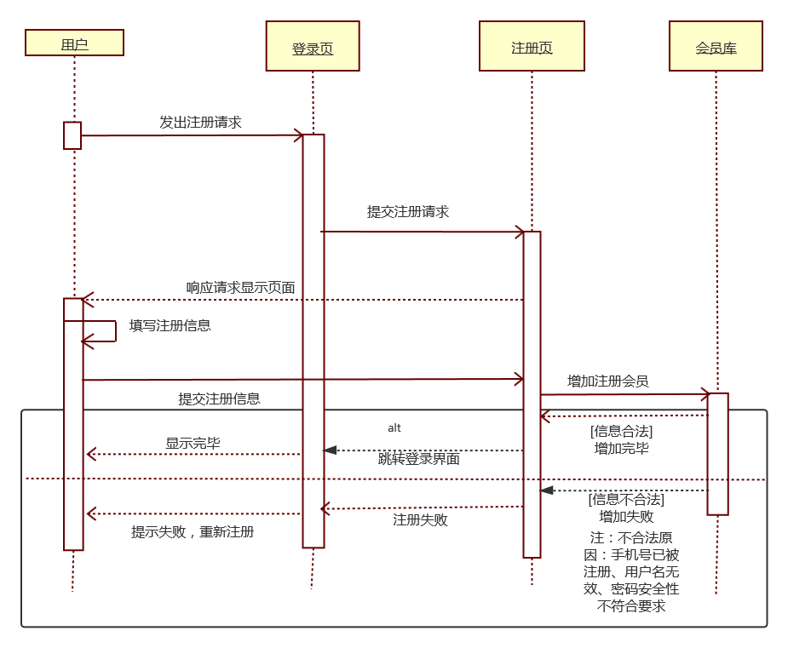
图8. 用户注册顺序图
8．对重要的类进行状态迁移的分析，绘制状态图；
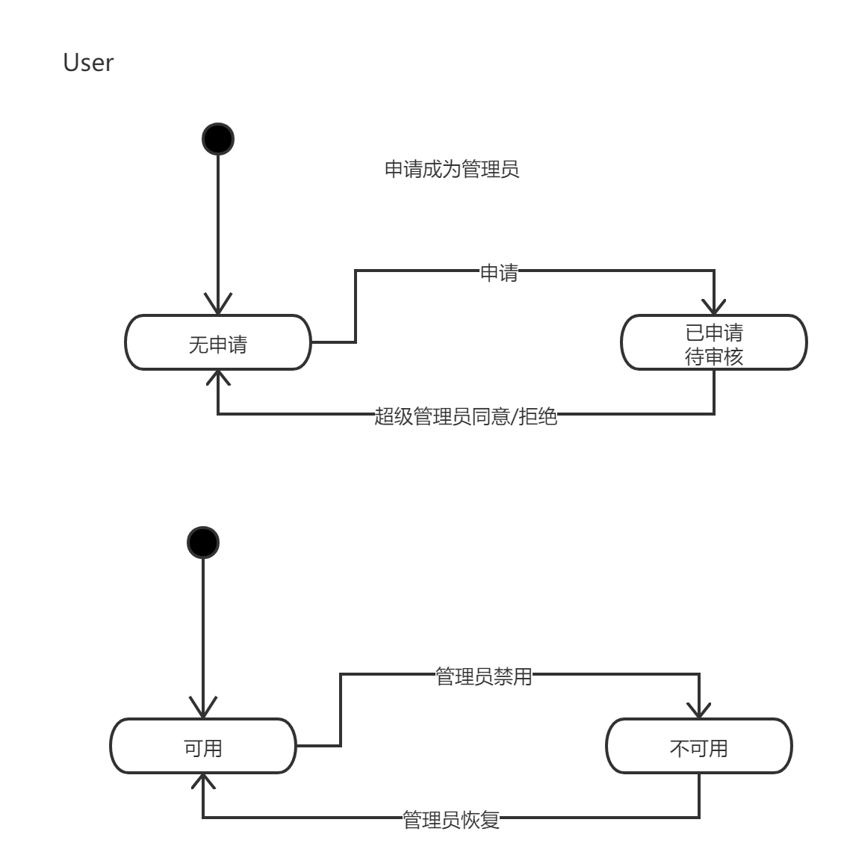
图9. 用户状态图

9．在已有类图的基础上对系统进行代码的结构设计，绘制构件图；
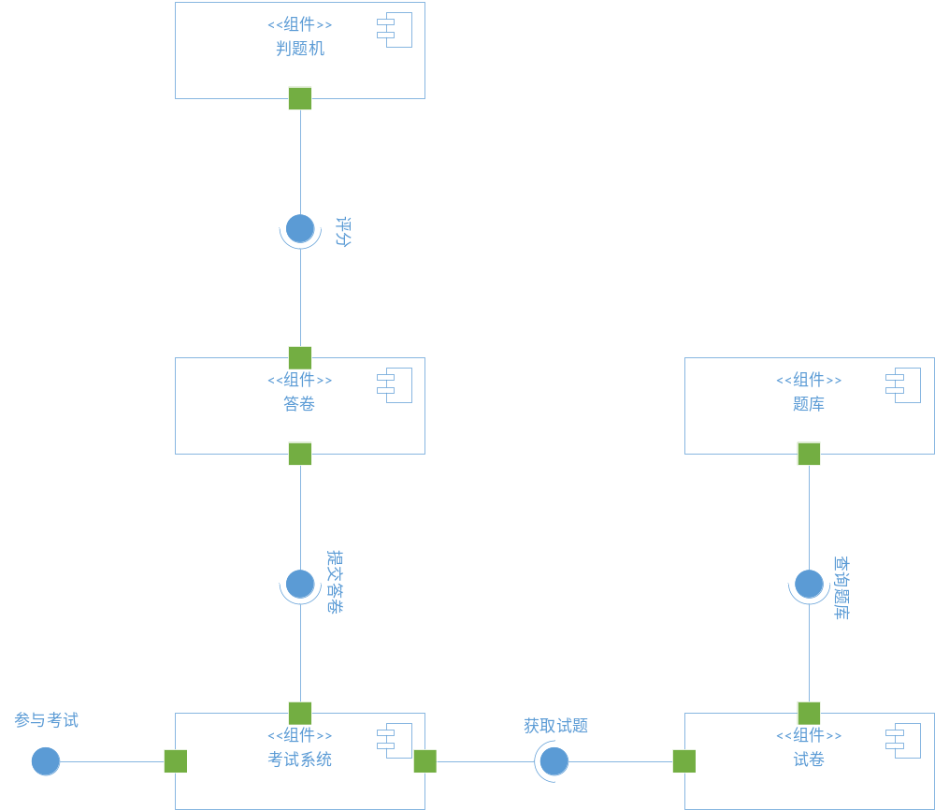
10．对系统的硬件节点进行分析，设计系统架构，绘制部署图。
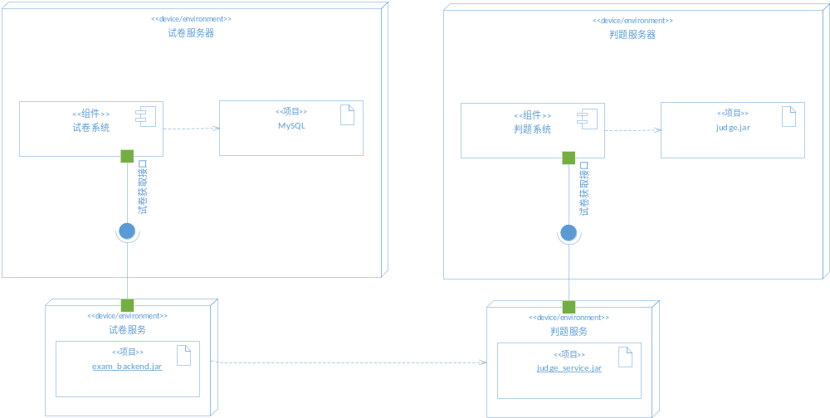

注：所有的图都要有文字说明；图正下方要有编号及图名（五号楷体字，图编号及图名之间空三格），例

三、总结
面向对象分析与设计这门课让我学到了很多的东西，学会根据需求分析去进行更多的制图，本次大作业也让我更加明白对于学习的细致，每一个细小的知识点都可能影响整个设计，同时我也理解团队合作的重要性。
在本次大作业的制作过程中，确实遇到了很多麻烦和困难，从一开始的需求分析到后期的制图都遇到了很多问题，许多看似简单的部分实际操作起来都是具有一定难度的，如果一开始的需求分析就有问题，那后期也会出现更多问题。由于之前对软件工程的学习，所以在很多方面都容易了许多。起初想到这个题目也是因为自己和队友都是奋斗在考研这条路的一份子，对这方面可能更加了解一些，做也起来更加容易一些。
通过这次大作业也确实让我认识到了平时学习中的许多不足，弥补了我许多的学习上的不足，收获良多。

四、小组成员
陈劭珑：负责考试设置管理和系统管理的需求分析、用例描述、用例模型创建、实现类图设计与绘制、设计系统架构。
何俊：负责试题管理和组卷管理。
林洪洲：负责考生考试和正在考试管理。
赵天旭：负责答卷管理和考生练习。
宋永喆：负责考试信息报表和成绩排名报表

